1. **系统菜单设计**

系统菜单层次如下图：

# 7.1登陆界面

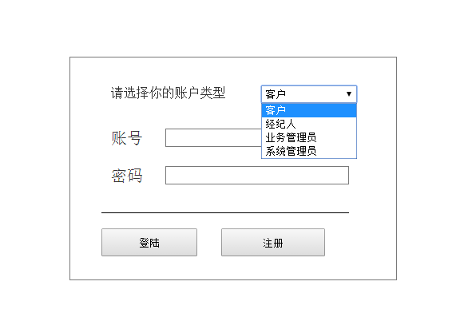

# 7.2客户服务

#### 7.2.1 信息中心

》界面跳转及信息展示示例：

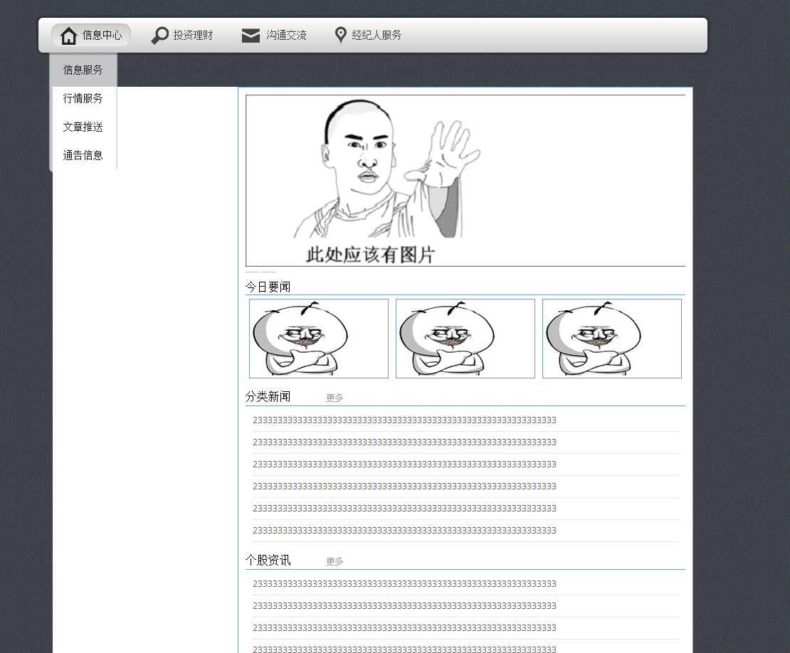

#### 7.2.2 投资理财

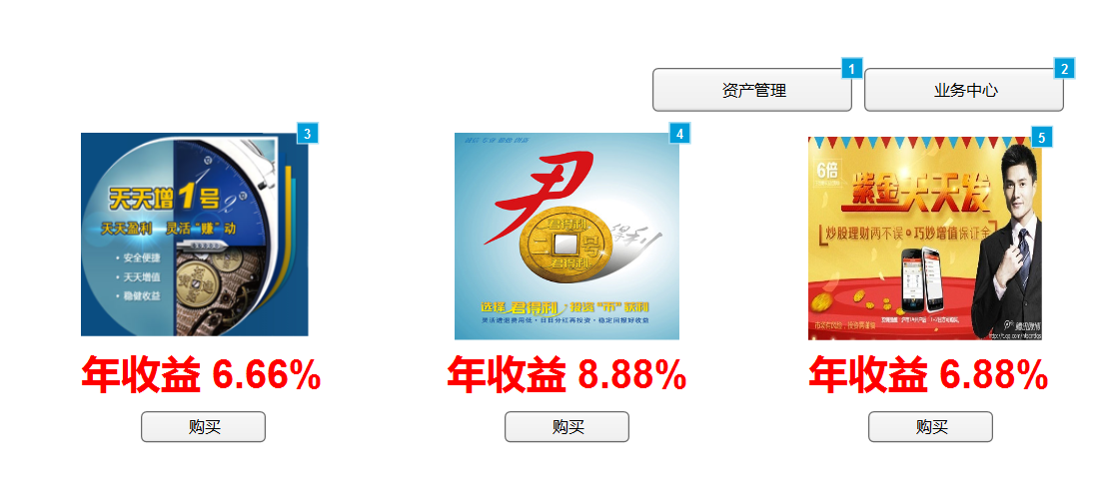

点击查看基金/购买基金

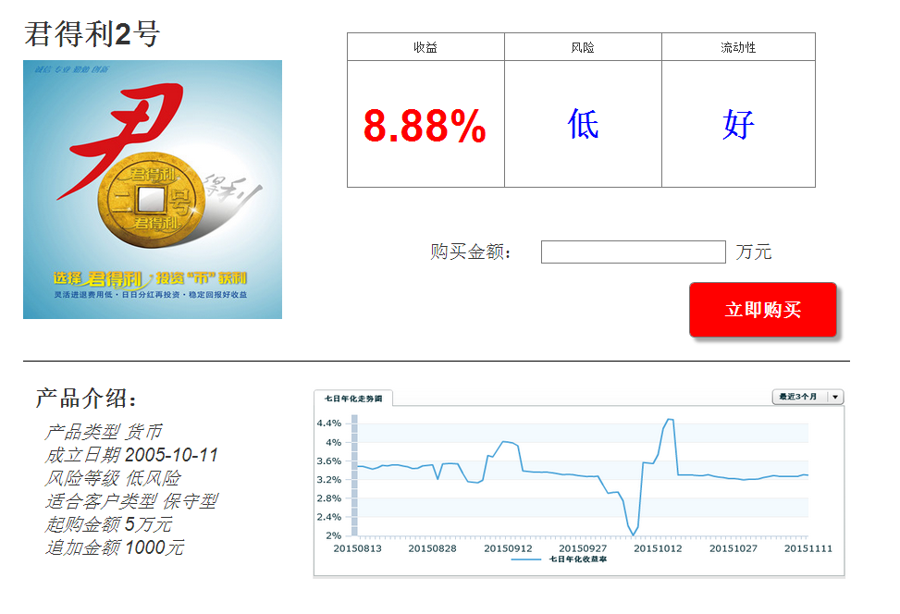

点击资产管理

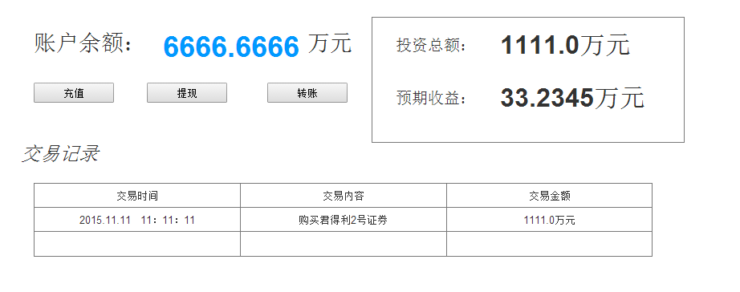

点击业务中心

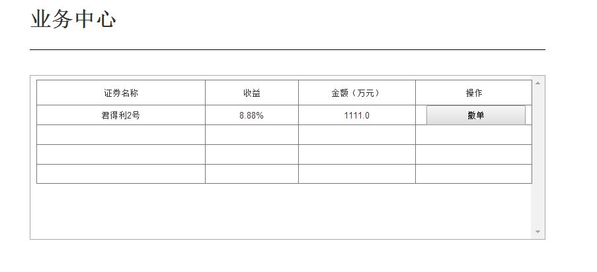

#### 7.2.3 沟通交流

#### 7.2.3.1 BBS论坛

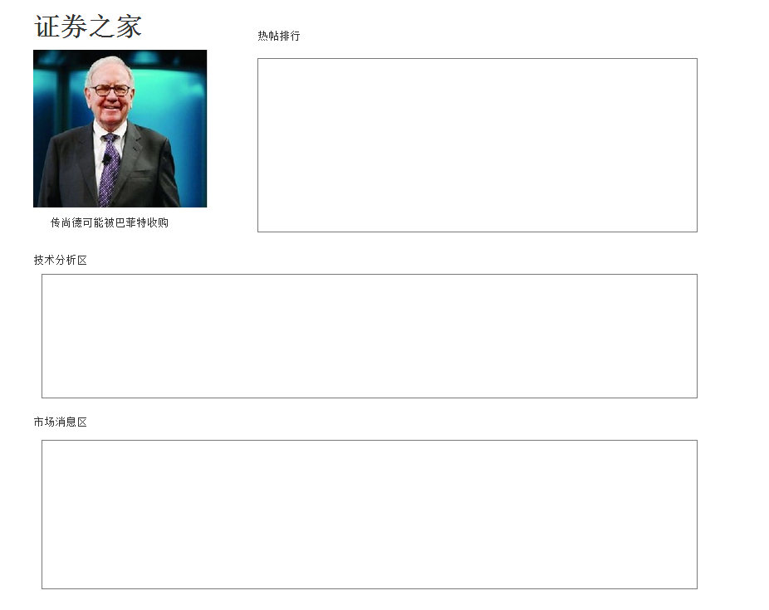

点击具体帖子：

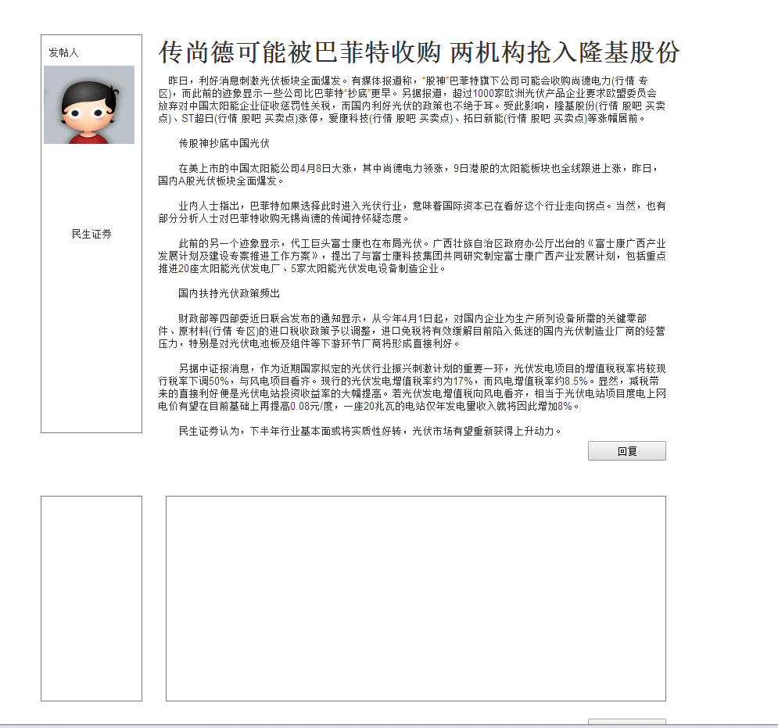

#### 7.2.3.2留言簿

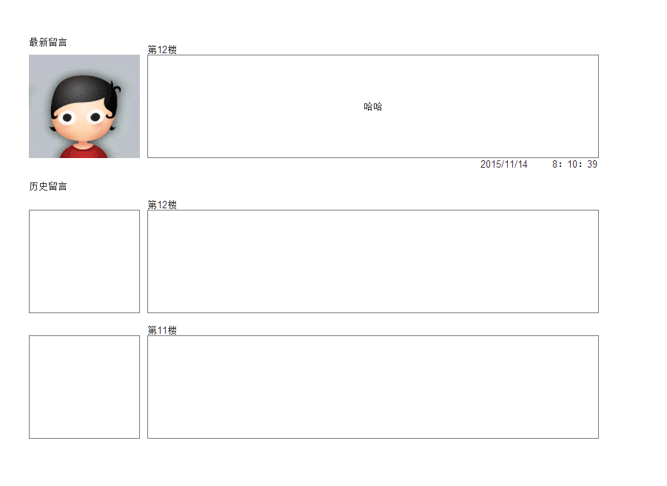

#### 7.2.3.3聊天室

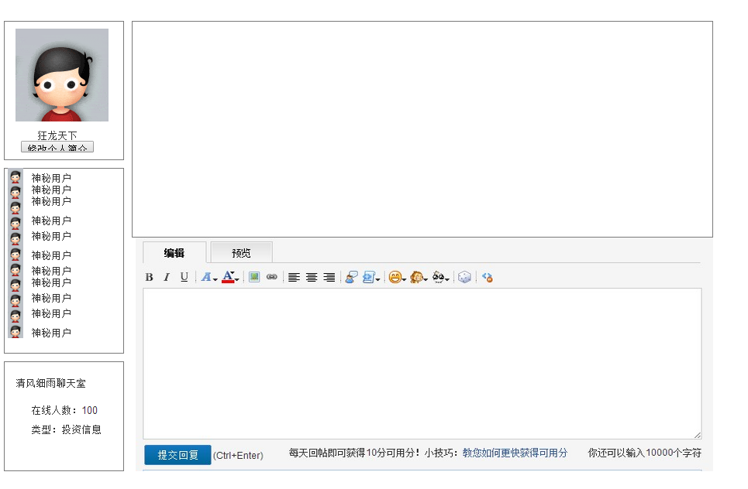

#### 7.2.3.4 网上调查

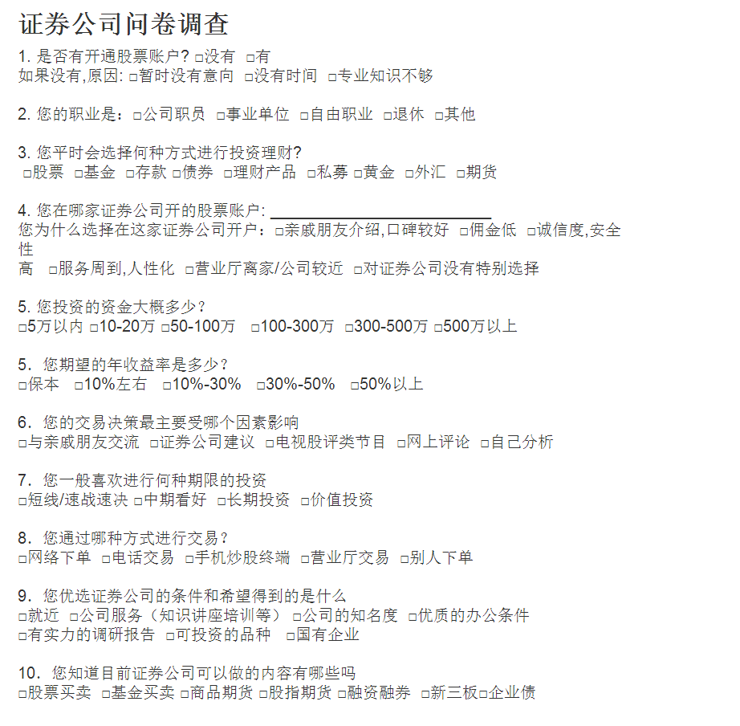

#### 7.2.4 经纪人服务

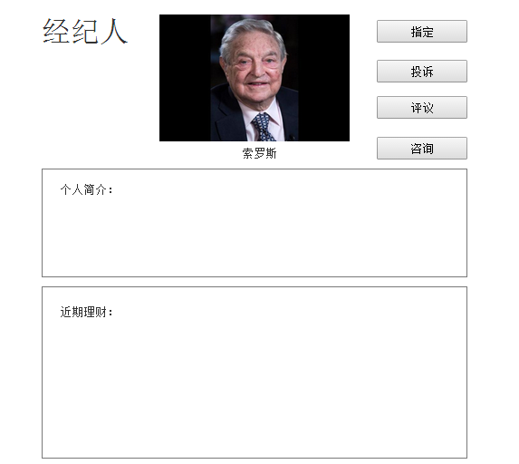

进入指定界面：

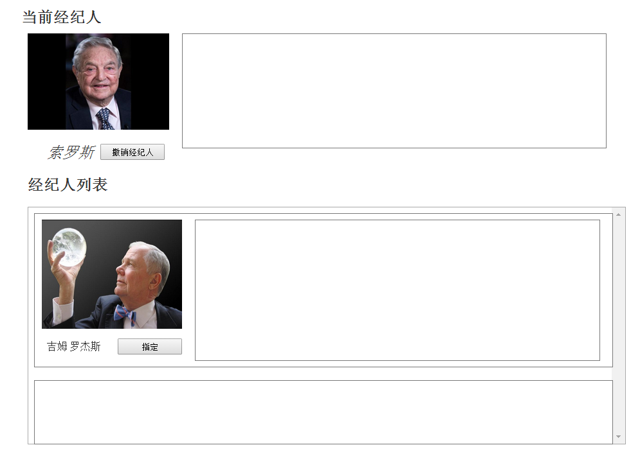

进入投诉界面：

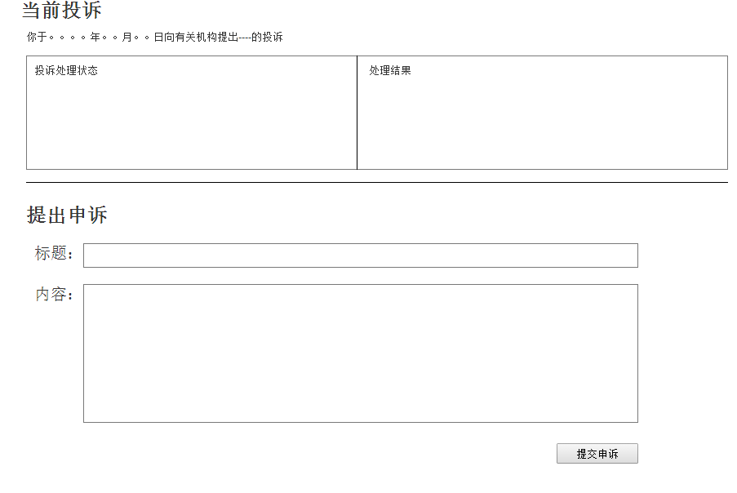

进入评议界面：

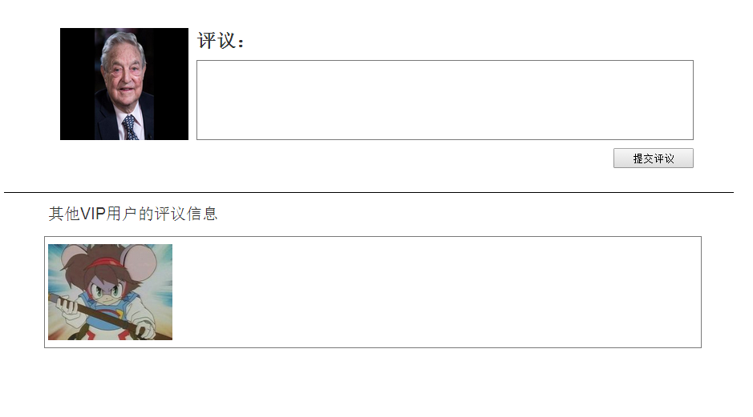

进入咨询界面：

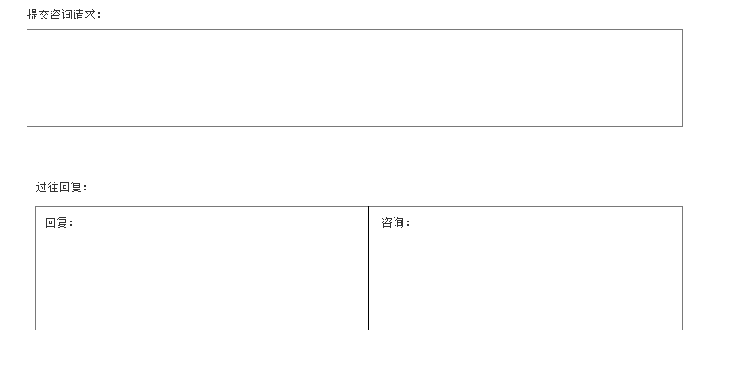

# 7.3 经纪人服务

#### 7.3.1 当日通告

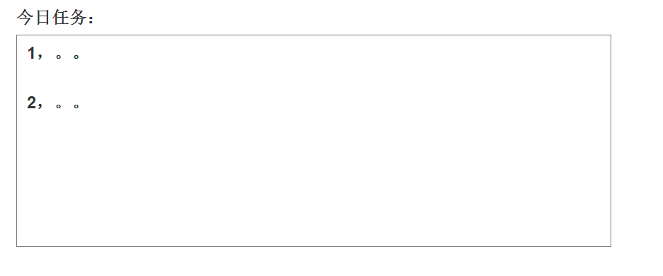

#### 7.3.2 访谈管理

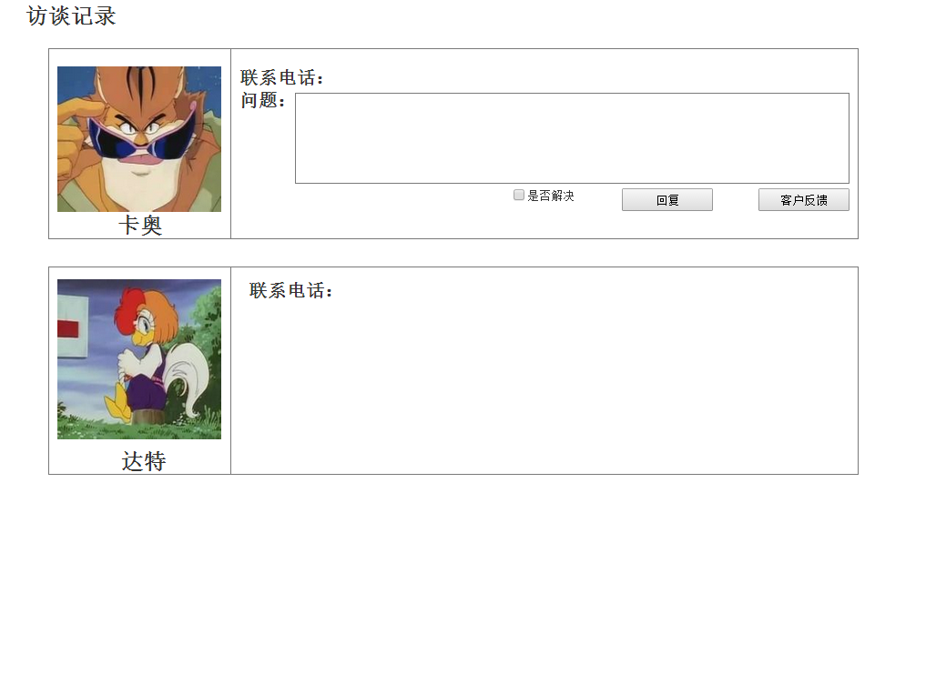

#### 7.3.3 计划任务

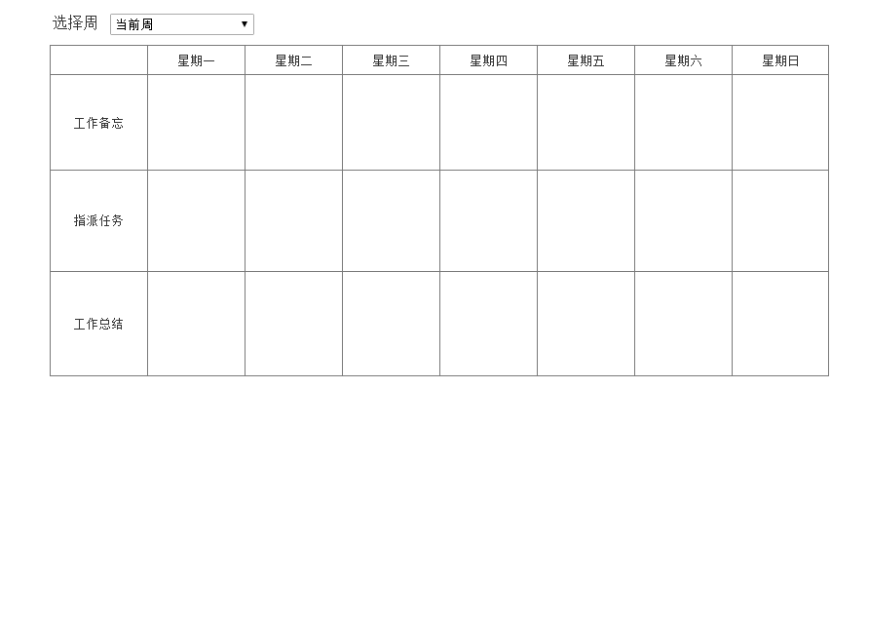

#### 7.3.4 客户管理

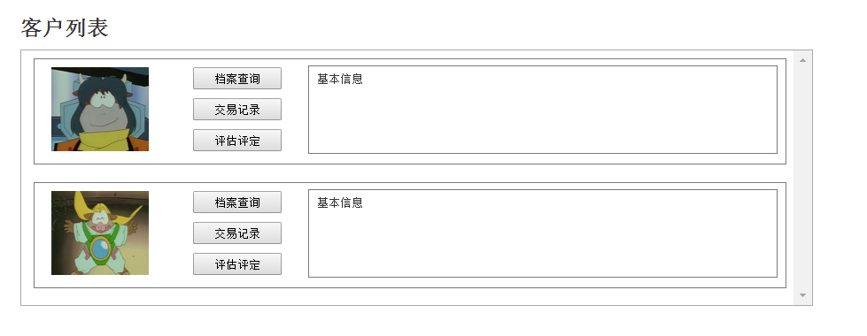

其中：档案管理

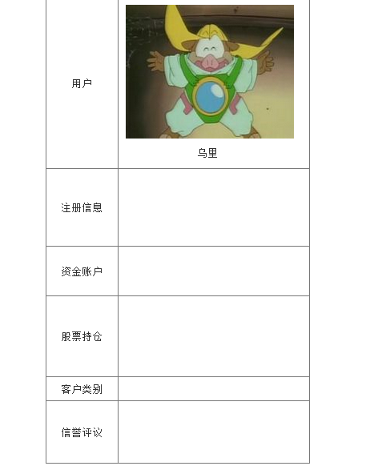

交易记录

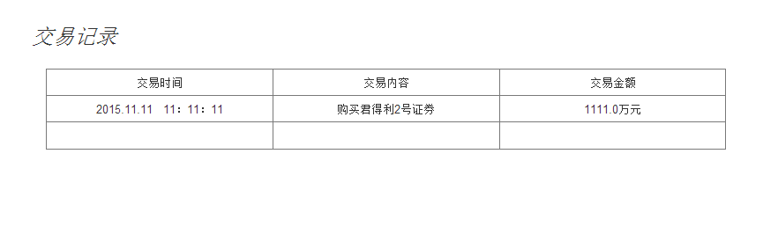

评估管理：

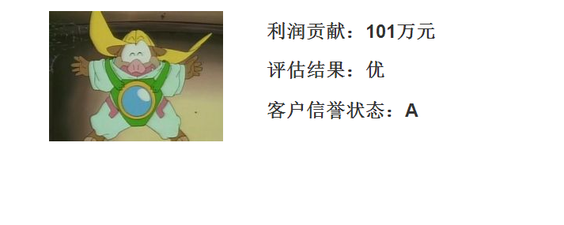

#### 7.3.5 客户服务

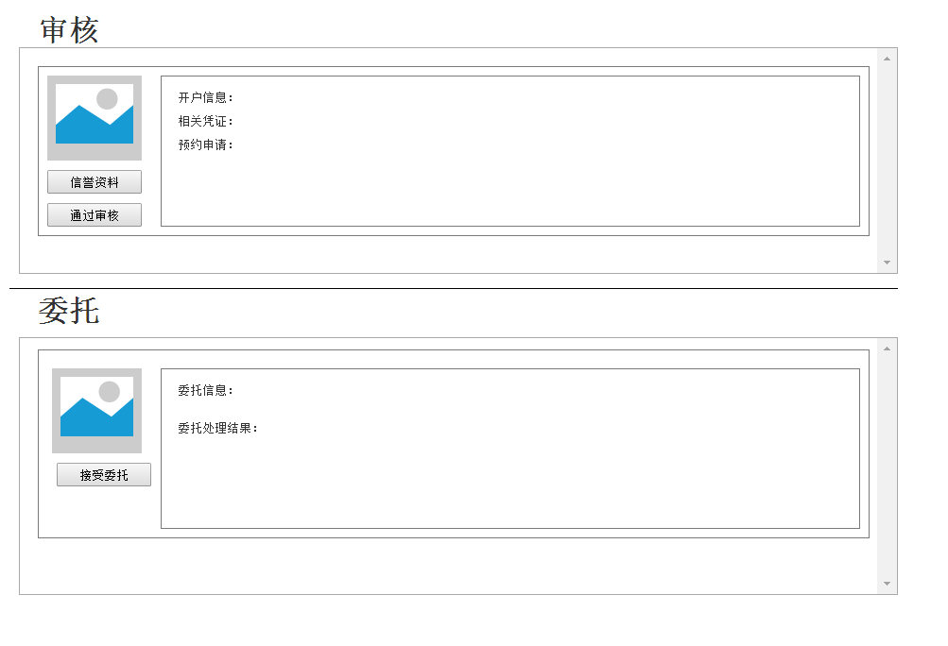

# 7.4 业务管理

#### 7.4.1 经纪人管理

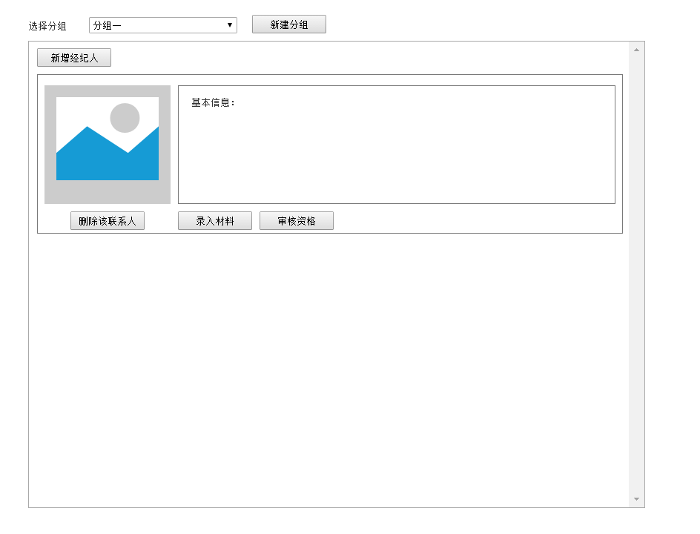

#### 7.4.2 业务管理

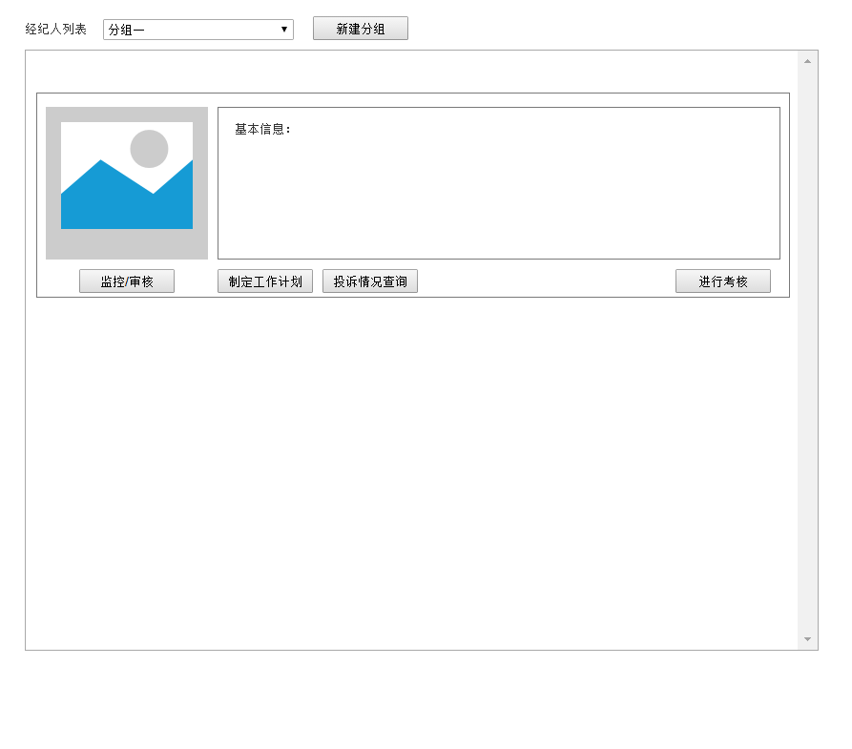

#### 7.4.3 客户管理

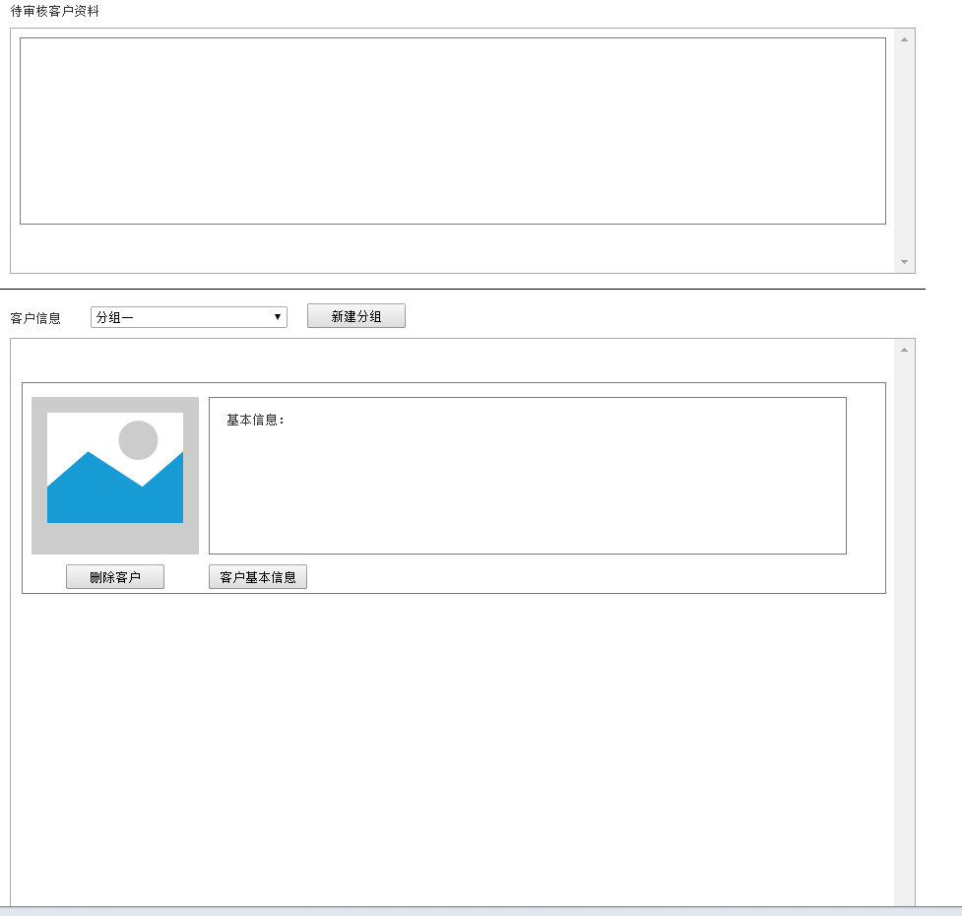

#### 7.4.4 信息管理

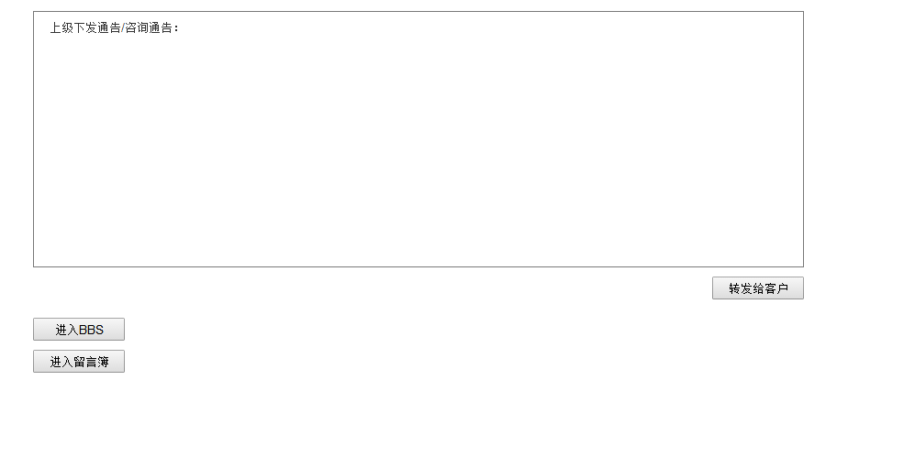

# 7.5 系统管理

#### 7.5.1 组织管理

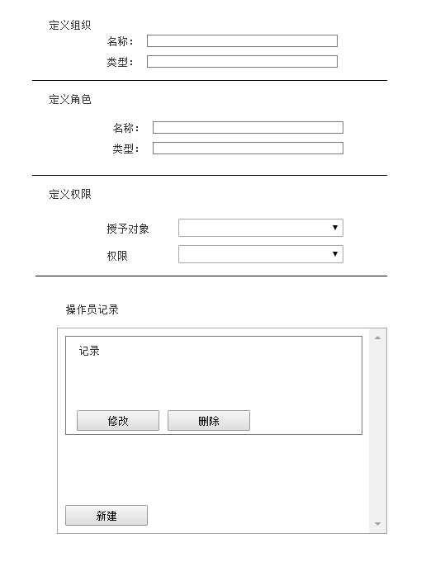

#### 7.5.2 信息管理

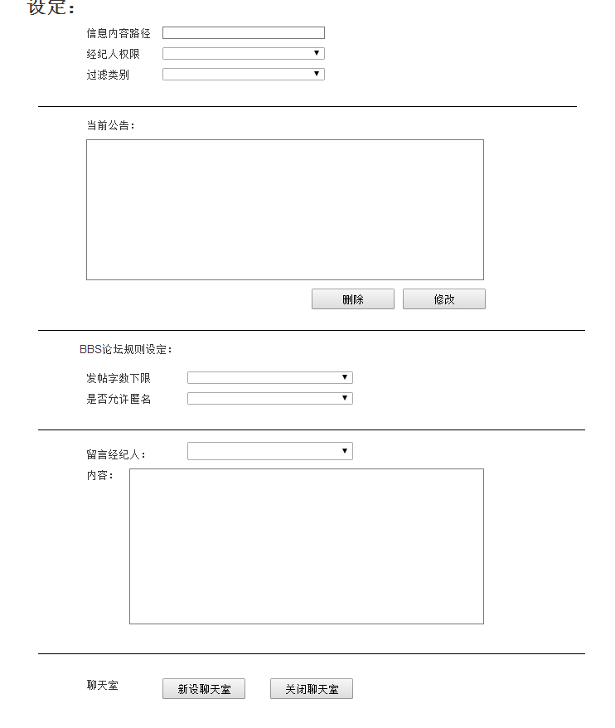

#### 7.5.3系统管理

